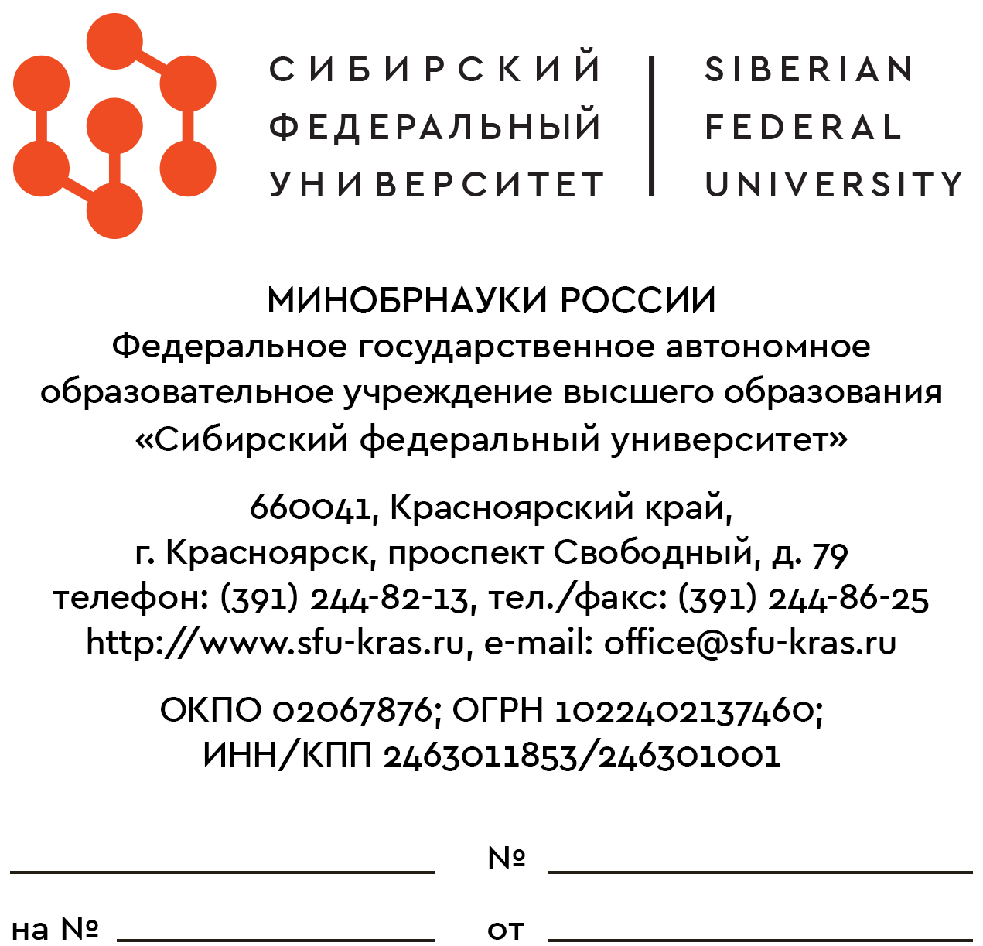 | Приложение № 6  к приказу №_____от______________

СПРАВКА

Федеральное государственное автономное образовательное учреждение высшего образования «Сибирский федеральный университет» (далее - Университет), подтверждает, что на дату подписания данного письма в отношении Университета не действуют какие-либо международные санкции.

Ректор

